美国埃默里大学硕士学位项目

一、项目简介
2012年，上海交通大学凯原法学院—美国埃默里大学法学院，联合推出由全美律师协会（ABA）批准的“美国比较法学硕士学位（Masters in Comparative Law, C.L.M.）”项目。该项目采取“委托上海交大录取招生”、“中美双方联合培养”、“授予美国硕士学位”等方式， 申请人将在一年时间里分别在中美两所世界著名大学法学院学习，并获得美国埃默里大学的比较法学硕士学位。
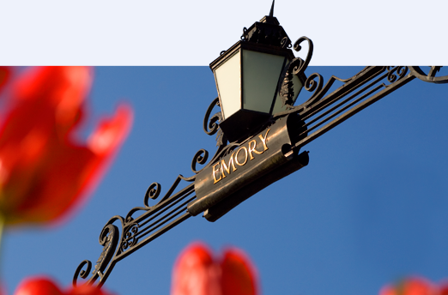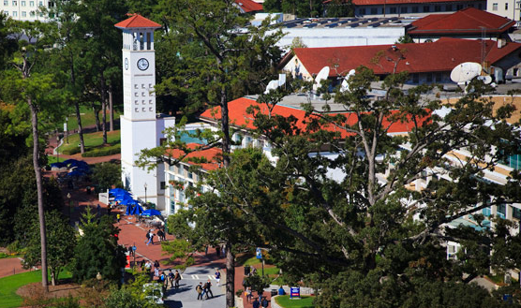

二、课程安排
- 国内外课程计划：
学制一年，经申请获正式入学批准的学生，将于秋季学期在交大凯原法学院学习，而后于春季学期在美国埃默里大学学习。学生将在顺利完成中美两个法学院规定的最低学分后，申请获得美国埃默里大学比较法学硕士学位。
- 国内专授课程：
将在位于上海市中心黄金商圈的交大徐汇校区进行，可以选择参加周末研究生课程或者工作日研究生课程，在职人员可根据自己时间灵活安排。同一地区的学生达到一定人数时，还可以安排在当地短期集中授课。
- 国外专授课程：
国内部分开设美国司法制度等针对性强的适应性、实用性课程；在美国埃默里大学将单独开班，精选优秀教授专题授课。
美国攻读硕士学位期间除了法学院师资授课以外，还将集中安排美国法官、检察官和律师等高端职业人士执讲的“法律实务课程”。
- 国外实务考察：
学生在美国学习期间，将安排赴美国政府部门、司法系统、律师公司或大型企业法务部门等机构进行实务考察。
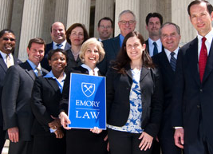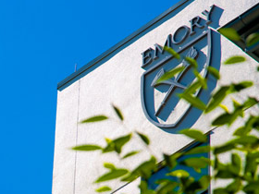

三、招生对象
1、从事与法律实务相关的人员。
2、具有律师资格。
3、已经通过国家司法考试，并且已修完三个学期课程的法学博士、法学硕士、法律硕士（全日制和在职）研究生。
4、具备一定的英语语言运用能力。

上海交通大学凯原法学院接受美国埃默里大学法学院委托，将与美方委派的代表共同组成招生录取小组，负责对报名学生进行资格审查和入学面试。
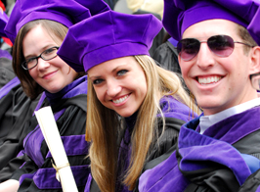

四、课程计划
1、将于2014年9月正式入学，在开设出的课程菜单中选择修满10学分。其中，为了让学生尽快体检和适应美国教学和生活环境，美国埃默里大学法学院将派遣教授在上海交大开设特别讲义课程，以及进行必要的入学适应指导。同时，学生开始申办赴美手续，第一学期课程将于2014年12月中旬结束。
2、2015年1月至6月期间，学生将在美国埃默里大学就读。在美期间，学生需要完成埃默里大学法学院所规定的12学分的必修课程，以及2学分的司法机构的参观实习课程，总计需要完成14学分的课程任务。
3、在美学习期间，在结束规定课程后，按照学员表现可以申请继续进修的资格。
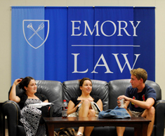

五、学费事宜
学费分两个学期缴付：
1、第一学期：支付3.8万元人民币，面试通过后及时向上海交通大学支付，以获得入学资格，同时同步开始申办赴美签证。
2、第二学期 : 国外部分为14学分，学费以2014为例：23750美金/半年（根据美国学校规
定每年学费有3%左右比例上浮，可参照Emory大学网站中JD学位一学年学
费的一半）。

以上费用仅为学费，不包含学生学习期间的生活费、国际旅行费、赴美签证费、医疗保险费等杂费。
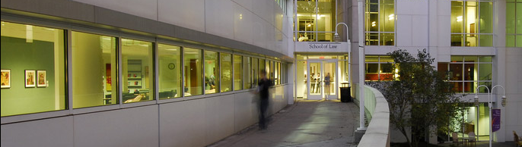

六、课程特色
1、时间短：9月入学在交大，1月即可去美国。
2、课程选择多样化和高端化：在交大期间的课程可以任意选择交大研究生和高端培训的课程，修满学分即可。
3、上课地点方便：在交大徐汇校区授课，交通便利。


七、申请流程
1、申请截止时间：从即日起至2014年7月5日止。
2、申请程序：
下载申请表格( http://law.sjtu.edu.cn/Article060511.aspx )；
填写网上通知要求的申请表格并发送到邮箱：emorymaster@hotmail.com；同时打印申请表格并签字后，附上所需的证明符合招生条件的材料，以及申请费300元，邮寄或现场缴纳到该项目上海地区办公室；申请人提交完申请所需的资料，并且被初审认定合格后，招生录取小组通知申请人面试；面试合格后，招生录取小组15天内通知面试结果，以及发放录取通知书，秋季开学正式上课。

该项目上海地区办公室
联系人：杨老师
地 址：上海市华山路1954号交大凯原法学楼105室高级研修培训中心
邮 编：200030
电 话：021-6293 2323 62934887
邮 箱：emorymaster@hotmail.com
欢迎来电申请咨询

